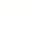
2023学年度第二学期九年级自适应练习（2024.4）
数学试卷
考生注意：
1．本试卷共25题．
2．试卷满分150分．考试时间100分钟．
3．答题时，考生务必按答题要求在答题纸规定的位置上作答，在草稿纸、本试卷上答题一律无效．
4．除第一、二大题外，其余各题如无特别说明，都必须在答题纸的相应位置上写出证明或计算的主要步骤．
一、选择题：（本大题共6题，每题4分，满分24分）
【下列各题的四个选项中，有且只有一个选项是正确的，选择正确项的代号并填涂在答题纸的相应位置上】
1. 下列二次根式中，与是同类二次根式的是（ ）
A B. C. D.
2. 下列运算正确的是（ ）
A. B. C. D.
3. 下列方程中，有两个不相等的实数根的是（ ）
A. B. C. D.
4. 已知正比例函数(k是常数，)的图象经过点，那么下列坐标所表示的点在这个正比例函数图象上的是( )
A. B. C. D.
5. 已知中，为边上的高，在添加下列条件中的一个后，仍不能判断是等腰三角形的是( )
A. B. C. D.
6. 如图，在中，，是的重心，点在边上，，如果，，那么的值是（ ）
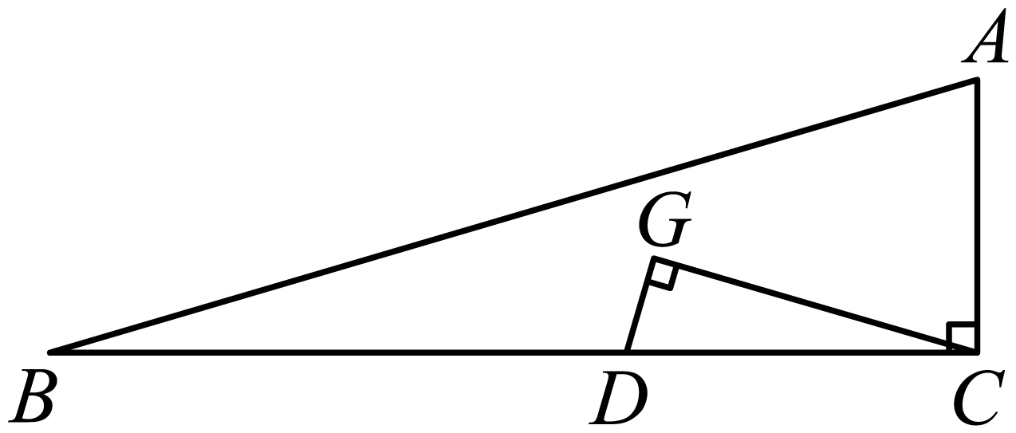
A. B. C. D.
二、填空题：（本大题共12题，每题4分，满分48分）
7 计算：=______．
8. 方程的解为_____．
9. 不等式组的解集是______．
10. 已知反比例函数的图象在第二、四象限内，那么的取值范围是________．
11. 已知一个角的余角是这个角的两倍，那么这个角的补角是______度．
12. 现有四张分别是等边三角形、菱形、直角梯形、等腰梯形的纸片，从这四张纸片中任意抽取一张恰好是轴对称图形的概率是______．
13. 已知直线与直线相交于点A，那么点A的横坐标是______．
14. 在直角坐标平面内，将点先向右平移个单位，再向上平移个单位得到点，如果点和点恰好关于原点对称，那么点的坐标是______．
15. 学校为了解本校九年级学生阅读课外书籍的情况，对九年级全体学生进行“最喜欢阅读的课外书籍类型”的问卷调查（每人只选一个类型），如图是收集数据后绘制的扇形图．如果喜欢阅读漫画类书籍所在扇形的圆心角是，喜欢阅读小说类书籍的学生有72人，那么该校九年级喜欢阅读科技类书籍的学生有______人．
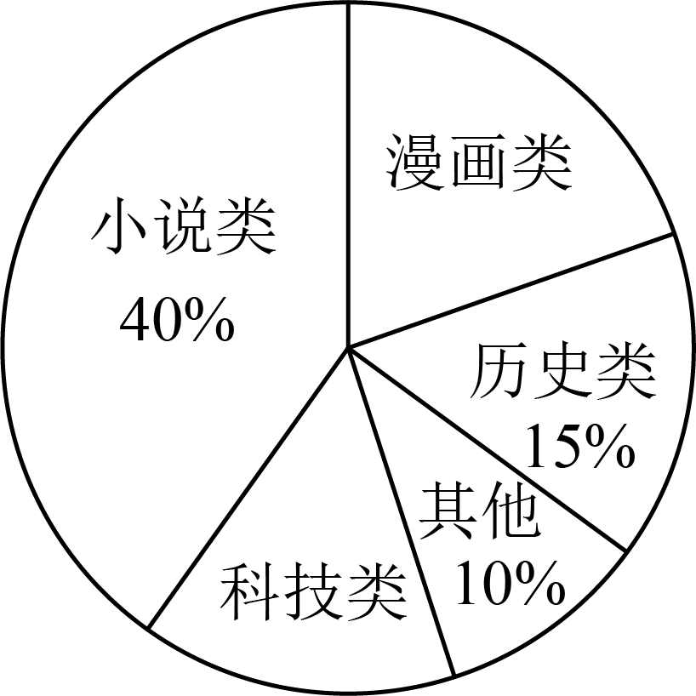
16. 如图，梯形中，，过点作分别交、于点、，，设，，那么向量用向量、表示为______．
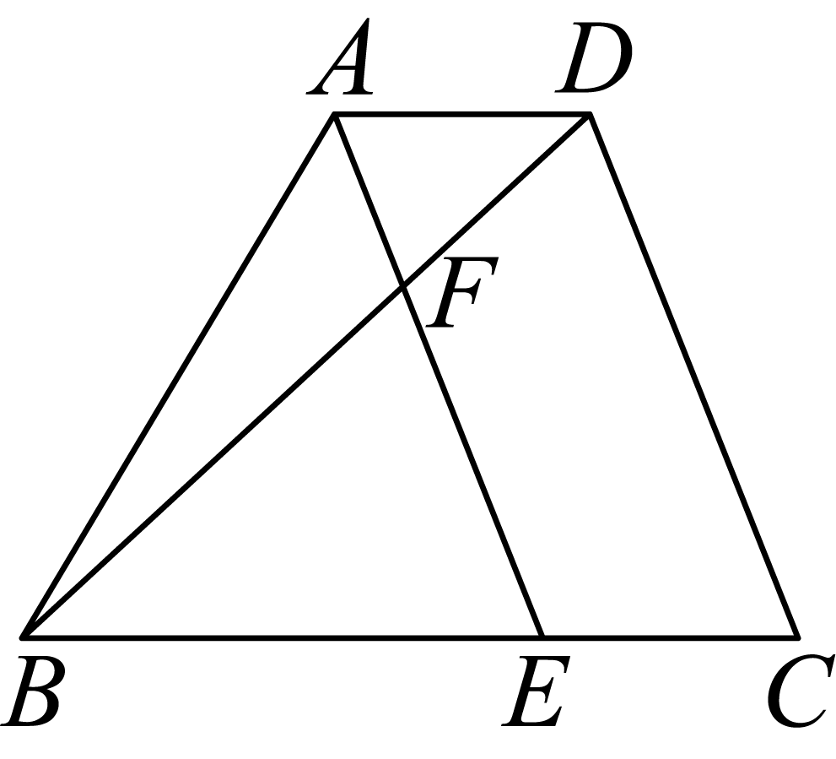
17. 已知正方形的边长为，点、在直线上（点在点的左侧），，如果，那么的长是______．
18. 如图，在中，，，分别以点B、C为圆心，1为半径长作、，D为边上一点，将和沿着翻折得到和，点B的对应点为点，与边相交，如果与外切，那么______．
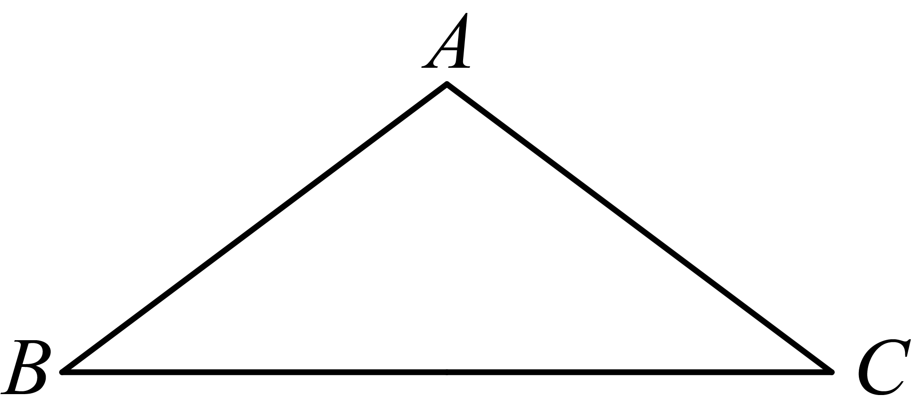
三、解答题：（本大题共7题，满分78分）
19 计算：．
20. 解方程：．
21. 如图，中，，点在边上，，．
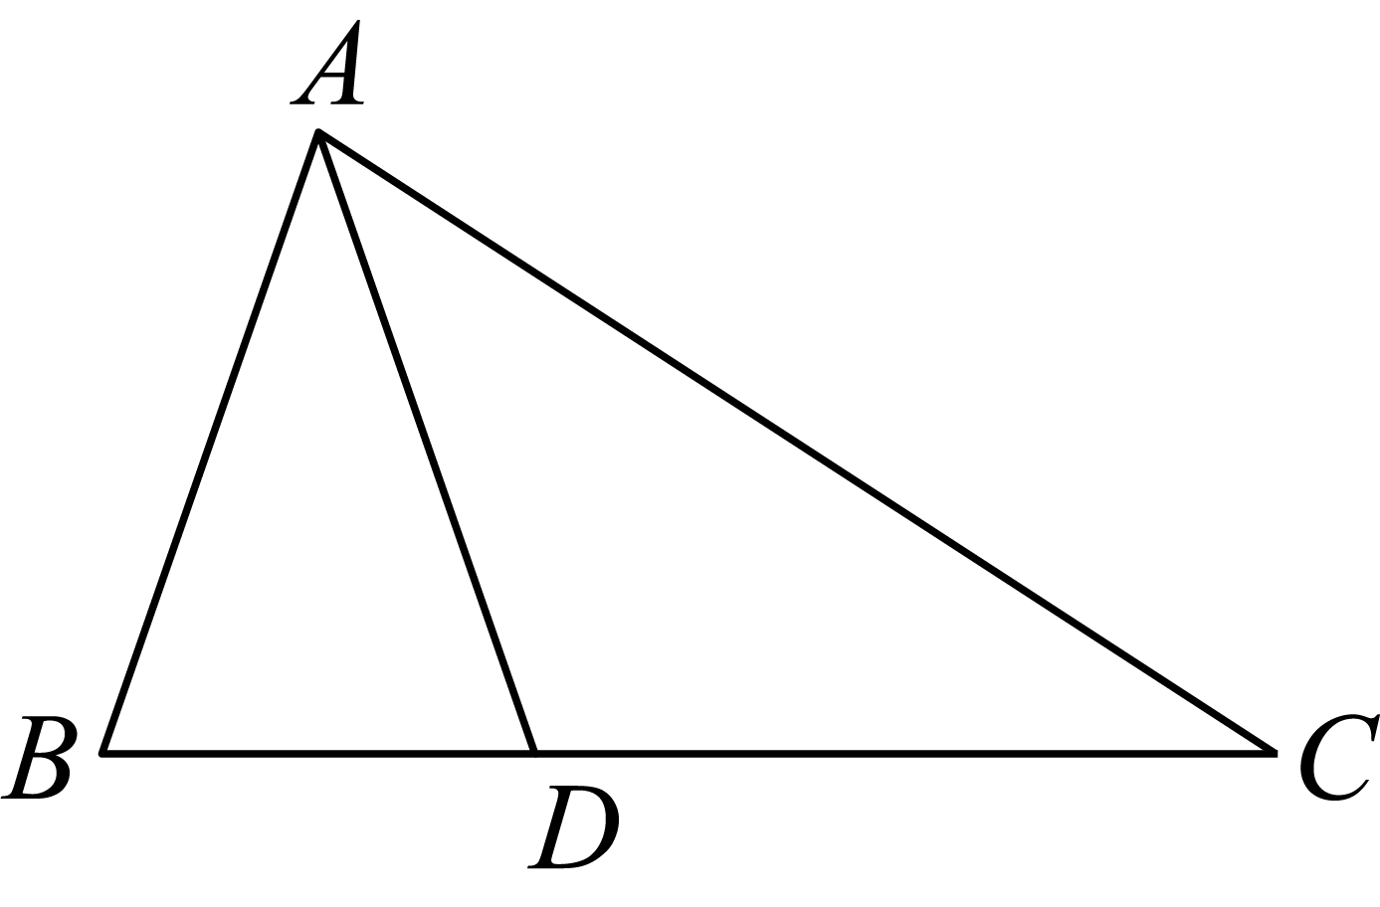
（1）求的长；
（2）求的值．
22. 甲外卖平台的外卖员小张看到乙外卖平台外卖员小王的月工资收入比自己高，于是想跳槽去乙外卖平台工作，如果不考虑其他因素，仅根据以下信息，请你帮助小张来决策是否需要跳槽到乙外卖平台，并说明理由．
信息一：甲、乙两个外卖平台的税前月工资收入计算方式相同，如下：
税前月工资收入＝（每日底薪＋每单提成×日均送单数）×月送单天数－当月违规扣款
（其中这两个外卖平台每个月的月送单天数均相同）
信息二：乙外卖平台外卖员小王的月工资单如下表：
每日底薪（元） | 每单提成（元） | 日均送单数 | 当月违规扣款 |  | 税前月工资收入（元）
 |  |  | 每单扣款（元） | 违规送单数
信息三：甲外卖平台外卖员每日底薪元，每单提成元，违规每单扣款元；
信息四：如图1，随机抽取了小张在甲外卖平台若干天的日均送单数绘制成条形图；如图2，根据小张在一年中每月的违规送单数绘制成条形图．
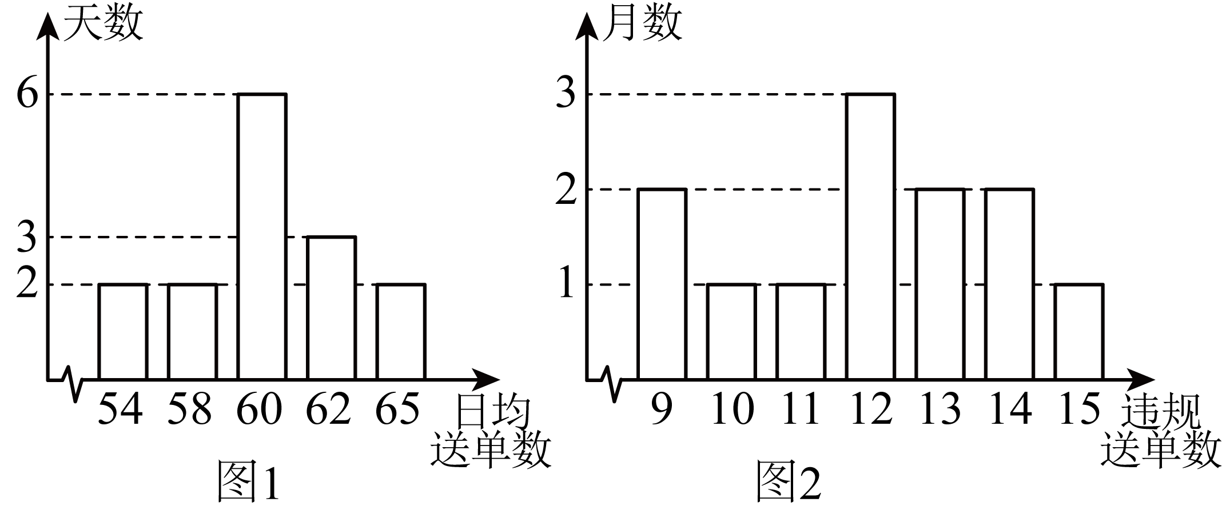
23. 已知：如图，四边形中，，点在边上，与延长线交于点，．
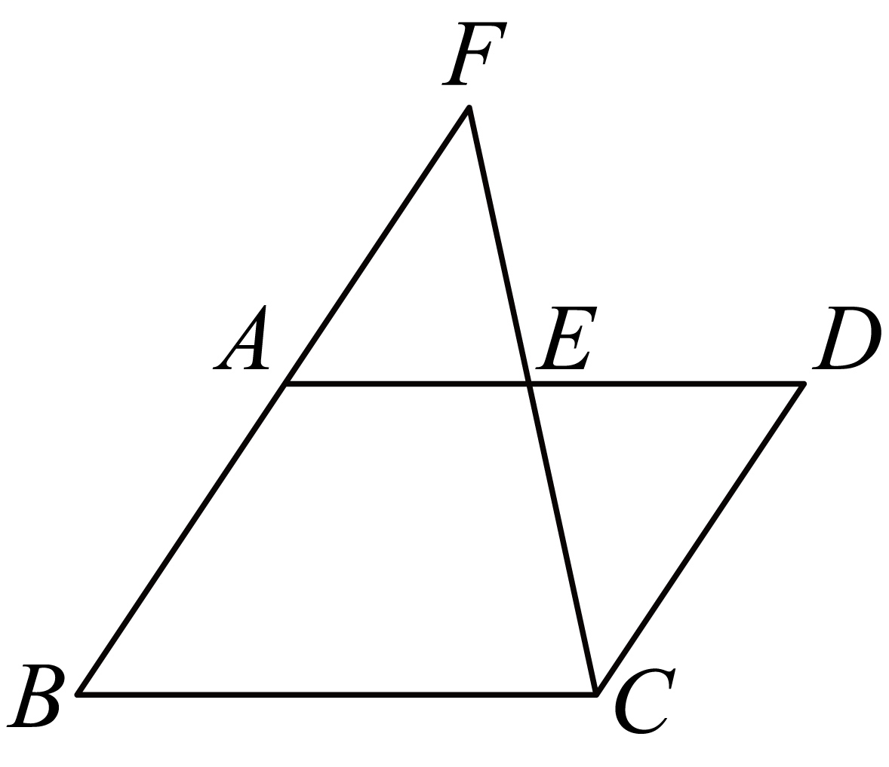
（1）求证：四边形为平行四边形；
（2）联结，分别延长、交于点，如果，求证：．
24. 在平面直角坐标系中（如图），已知抛物线与轴交于点、，抛物线的顶点在第一象限，且．
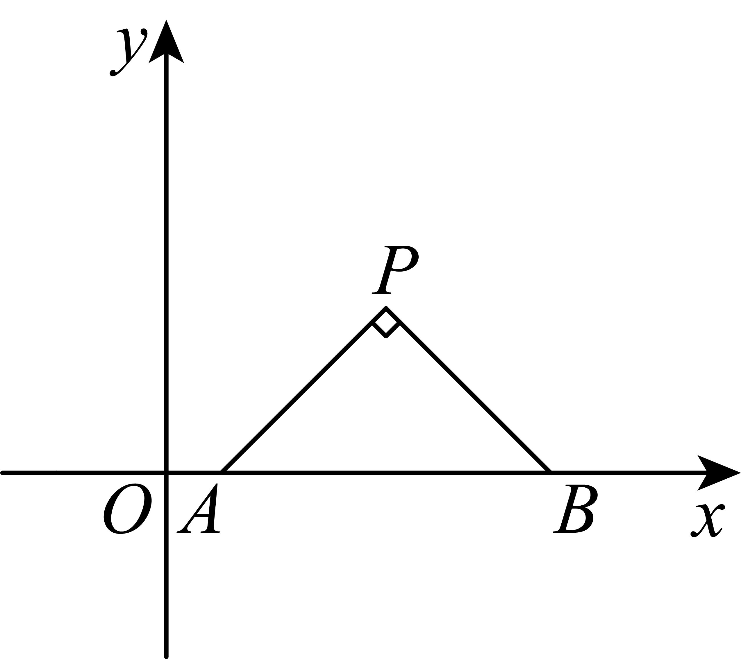
（1）当点P的坐标为时，求这个抛物线的表达式；
（2）抛物线表达式中有三个待定系数，求待定系数a与n之间的数量关系；
（3）以点P为圆心，为半径作，与直线相交于点M、N．当点P在直线上时，用含a的代数式表示的长．
25. 如图，在梯形中，（），，．将梯形绕点按顺时针方向旋转，使点与点重合，此时点、的对应点分别是点、．
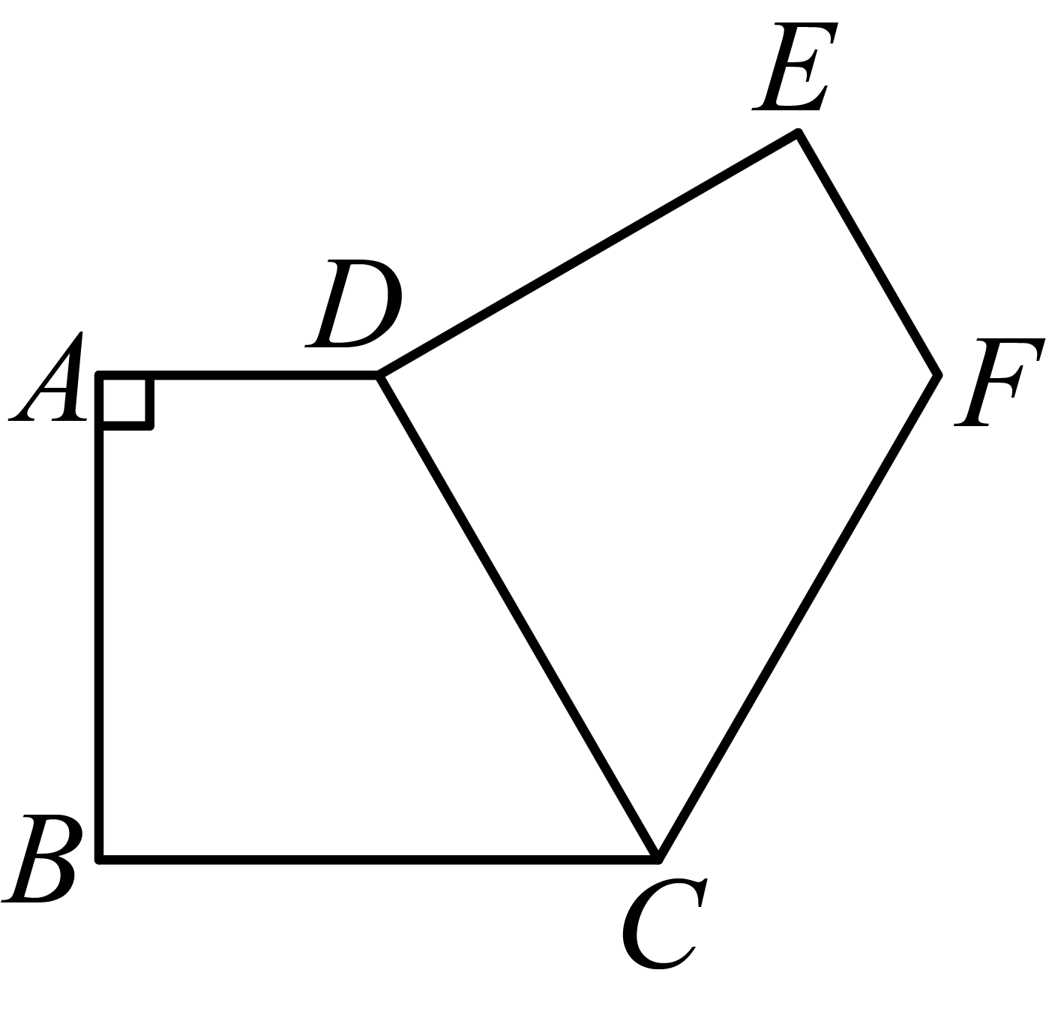
（1）当点正好落在的延长线上时，求的度数；
（2）联结，设，．
①求关于的函数解析式；
②定义：同中心同边数的两个正多边形称为双同正多边形．设是一个正多边形的中心角，联结，请说明以线段、为边的正多边形是双同正多边形的理由．当这两个正多边形的面积比是时，求双同正多边形的边数．

